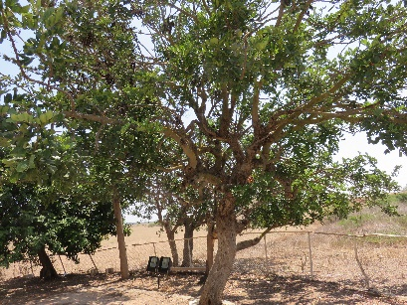
Is-Siġra tal-Ħarrub (Carob Tree)
- Is-siġra tal-Ħarrub hija siġra indiġena Maltija, mir-razza tal-legumi (piżelli) u tikber fir-reġjun tal-Mediterran.
- Hija magħrufa għas-snin li ddum tgħix, fejn tilħaq l-eta’ ta’ ’l fuq minn elf sena.
- Is-siġra iżda ma tipproduċix frott għall-ewwel 15-il sena ta’ ħajjitha.
- Din is-siġra tagħmel il-miżwed tal-ħarrub li jibda jiżviluppa fuq is-siġra f’Novembru u jieħu sa Awwissu biex jimmatura. L-għamla tal-mizwed meta jkun għadu qed jikber tixbah lill-miżwed tal-ful, imma bid-differenza li tal-ħarrub isir ileqq u ta’ lewn kannella skur meta jsir.
- Għalkemm hija tibqa’ tħaddar is-sena kollha, hi xorta twaqqa’ ħafna weraq. Minħabba f’hekk tagħmel il-ħamrija ta’ taħtha fertili ħafna. Is-siġra tal-Ħarrub tifrex ħafna l-għeruq tagħha biex tfittex l-ilma.
- Siġar tal-Ħarrub insibu kemm nisa kif ukoll irġiel, imma hi biss is-siġra mara li tagħmel l-imżiewed.
- Il-miżwed tal-Ħarrub jintuża għal ħafna affarijiet. Meta l-miżwed ikun sar jista’ jittiekel kemm mill-bnedmin kif ukoll mill-annimali. Il-ħarrub jintuża wkoll biex issir ċikkulata li hija tajba għas-saħħa billi ma fihiex kafeina. F’Malta l-miżwed jintuża biex isir il-ġulepp tal-ħarrub li hu tajjeb għas-sogħla u biex isiru l-Karamelli, ħelu li jinbiegħ fil-Ġimgħa l-Kbira.
- Xejn ma jinħela mill-miżwed tal-Ħarrub għax anki iż-żerriegħa instab uża għaliha. Din għandha gomma li tiġi meħuda miż-żerriegħa u tiġi miżjuda ma’ ħafna prodotti tal-ikel. Fil-leġislazzjoni tal-Komunita’ Ewropeja, din il-gomma hija magħrufa bħala E410 meta tiġi miżjuda mal-ikel. Hija użata f’varjeta’ ta’ ikel, l-aktar il-ġelat, ikel tat-trabi u ikel tal-annimali. Fil-ġelat il-gomma tnaqqas ir-rata li biha jinħall il-ġelat u żżid il-ħajja tal-prodott meta jiġi maħżun. Prodotti oħra fejn tintuża l-gomma taż-żerriegħa tal-Ħarrub hija fil-ġobon artab, zalzett, salami, deżerti, sos u salad cream, u prodotti tal-ħalib.
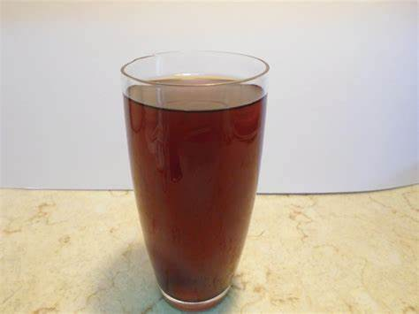
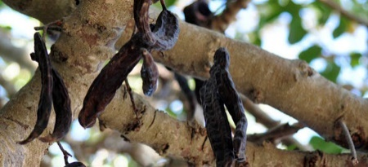
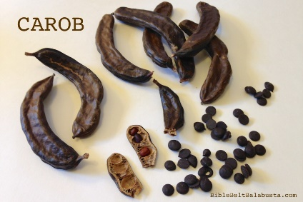
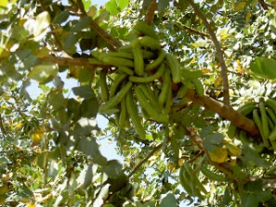
Iż-żerriegħa tal-ħarrub
Ġulepp tal-ħarrub
Mziewed nejjin
Mżiewed misjurin

Addattata minn www.manikatafarmers.com/download/Harrub.pdf
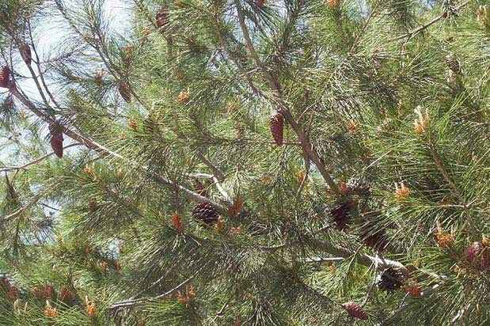
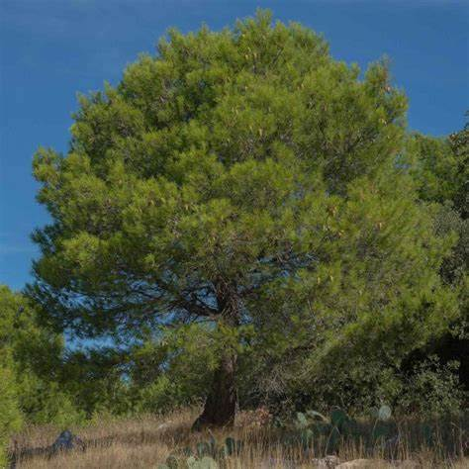
Is-Siġra taż-Żnuber (Aleppo Pine)
- Is-siġra taż-Żnuber hija siġra indiġena Maltija, u tikber f’ħafna mill-pajjiżi tal-Mediterran. Hija siġra konifera u tħaddar is-sena kollha.
- Il-weraq tagħha huma rqaq ħafna qishom labar u huma bejn 6-12-il ċm twal. Il-kulur tal-weraq huwa aħdar ċar u jikbru tnejn, tnejn minn zokk żgħir.
- Il-koni li tagħmel jissejjħu prinjoli.
- Meta jibdew jikbru ikunu ta’ lewn aħdar iżda kif jibdew jimmaturaw isiru ta’ lewn kannella u jilħqu l-maturita’ wara 24 xahar. Huma jiftħu bil-mod fis-snin ta’ wara u jekk ikunu esposti għal-sħana qawwija jiftħu aktar malajr, speċjalment jekk ikun hemm ħruq fil-foresta.
- Il-prinjoli jinfetħu kompletament biex iħallu żżerriegħa taqa’ u tinfirex. Iż-żerriegħa huma madwar 5-6 mm u magħluqa ġo ġewnaħ żgħir biex ikunu jistgħu jinġarru bir-riħ. Is-siġra taż-żnuber titkattar biss biż-żerriegħa li jaqgħu fl-art matul is-sajf. Madwar 90% taż-żerriegħa jirnexxielha tinbet, iżda huma ftit ħafna x-xtieli li jibqgħu ħajjin. Is-siġra tibda’ tipproduċi prinjoli meta jkollha xi 4 snin.
- Ma jeżistux siġar irġiel u siġar nisa f’din ir-razza ta’ siġar, iżda s-siġra tiproduċi koni nisa u koni rġiel li jibdew jikbru fil-ħarifa. Il-koni nisa jikbru individwalment u nsibuhom l-aktar fil-quċċata tas-siġra. Il-koni maskili jikbru f’għenieqed. Dawk li aħna nsejħulhom prinjoli huma fil-fatt il-koni femminili li jipproduċu ż-żerriegħa.
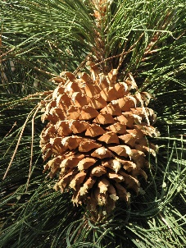
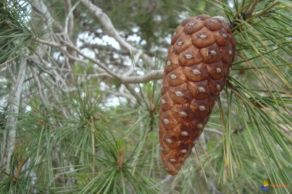
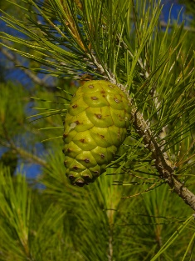
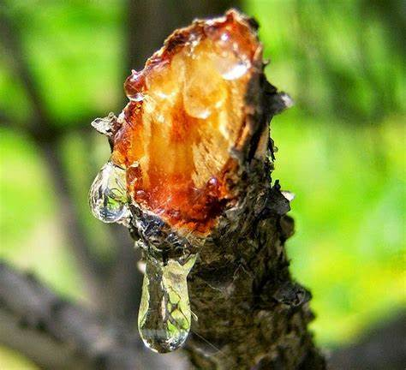
- Meta wieħed miz-zkuk tas-siġra taż-żnuber jiġi maqtugħ is-siġra ma terġax tkabbar zokk ieħor floku imma tibqa mingħajr zokk għal bqija ta’ ħajjitha. X’ħin taqta’ zokk sustanza twaħħal magħrufa bħala reżina tibda tqattar mis-siġra. Din hija diżinfettant naturali li tipproduċi s-siġra biex tiddiżinfetta l-ferita tagħha. F’pajjiżi tal-kesħa, fejn speċi simili għal tagħna huma maqtugħin għall-injam u għall-produzzjoni tal-karti, ir-reżina tiġi miġbura u wżata f’diżinfettanti li għandhom riħa ta’ żnuber.
Reżina
Il-fażijiet tal-iżvilupp

Addattata minn www.manikatafarmers.com/download/znuber.pdf
Sagħtar (Thyme)
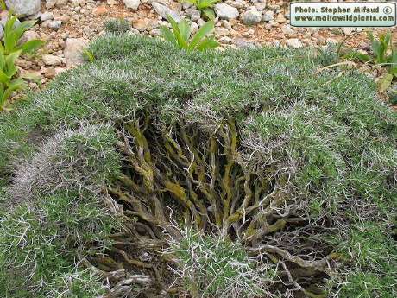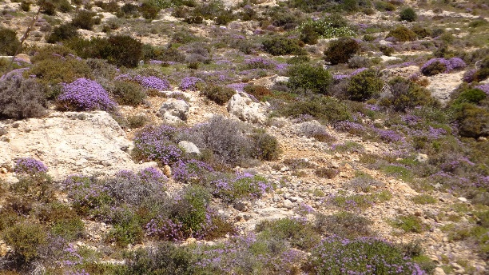

Fidloqqom (Borage)
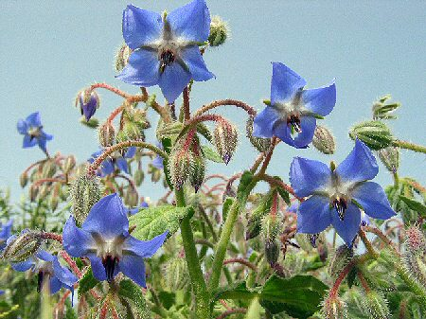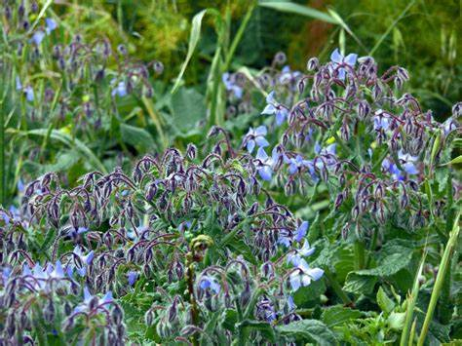

Lellux (Crown Daisy)
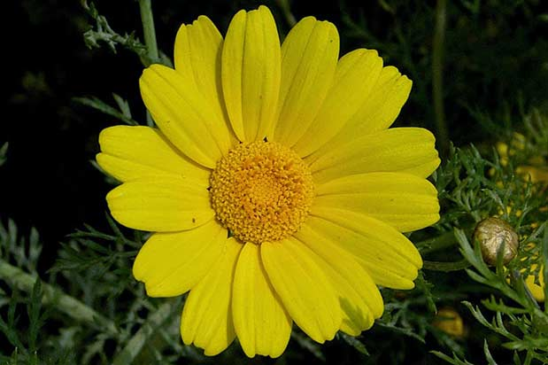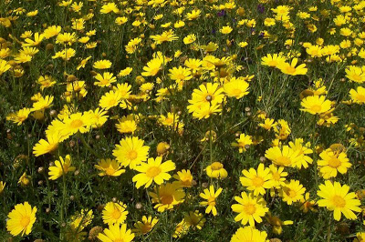

Papoċċi Ħamra (Greater Snapdragon)
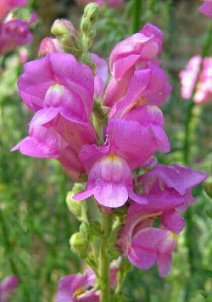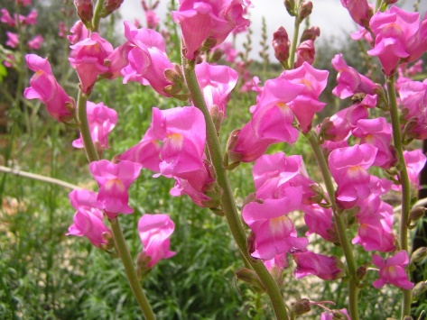

Qarsu (Cape Sorrel)
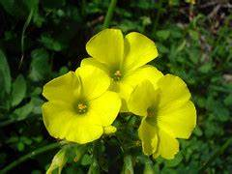
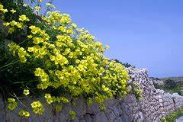

Bużbież (Fennel)
